智慧监管平台-企业端用户注册流程
智慧监管平台-企业端网站：zhjg.mpa.jiangxi.gov.cn:8104
行政审批系统网站：
https://gftjis.jxzwfww.gov.cn/jisgft/front/login.do?uuid=TCdrhYd0hBKS&type=2&gotourl=aHR0cDovL3poamcubXBhLmppYW5neGkuZ292LmNuL3lqZW50LXdlYi9pbmRleA==

企业用户登入行政审批系统
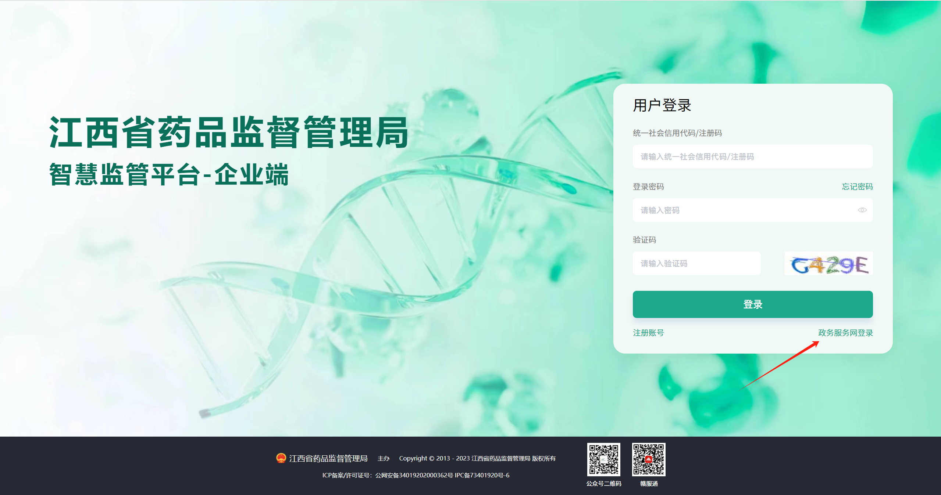

选择“法人登入”
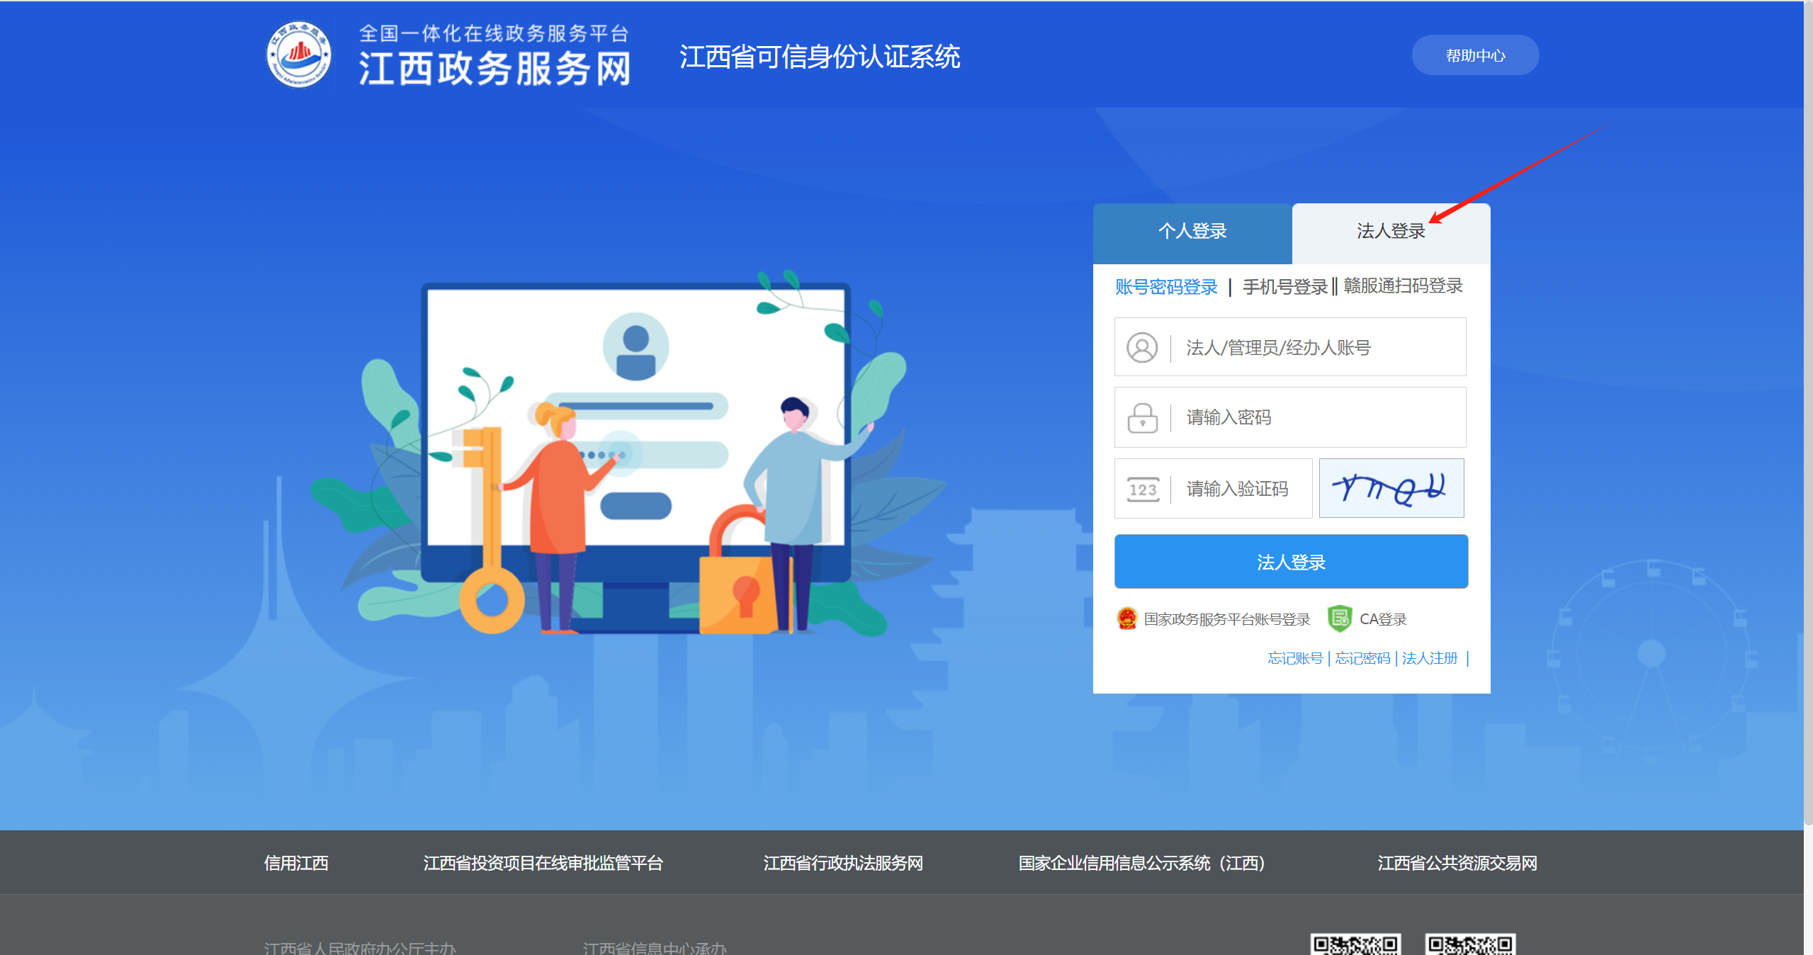

进入如下界面：
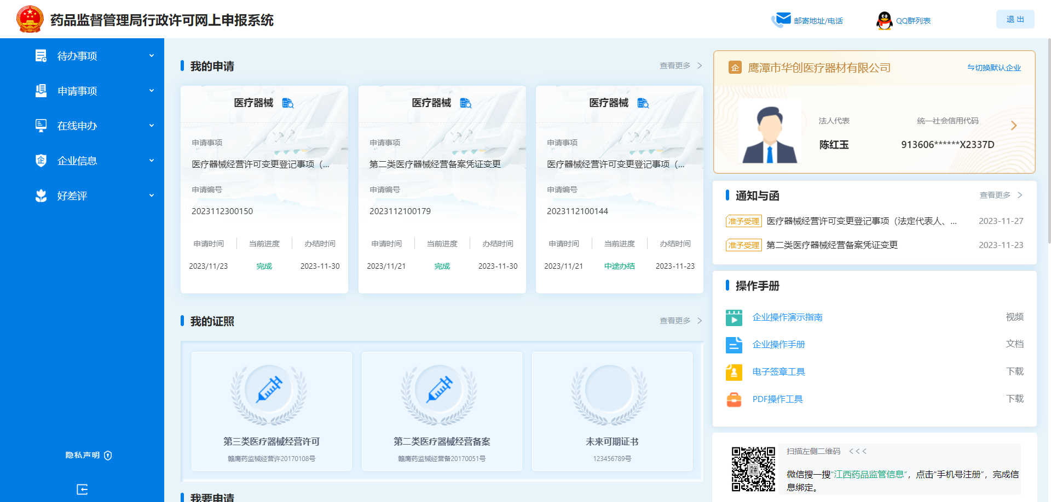
进入该界面后需要等待一天后再进行注册

回到智慧监管平台企业端，点击“注册账号”


选择“本省企业用户”，并输入企业的统一社会信用代码，点击“查询”。若出现“没有查询到您的单位信息”，则需要企业人员登入政务服务网（步骤1-3）。若已登入过行政审批系统，依然提示“没有查询到您的单位信息”则联系网站运维人员。
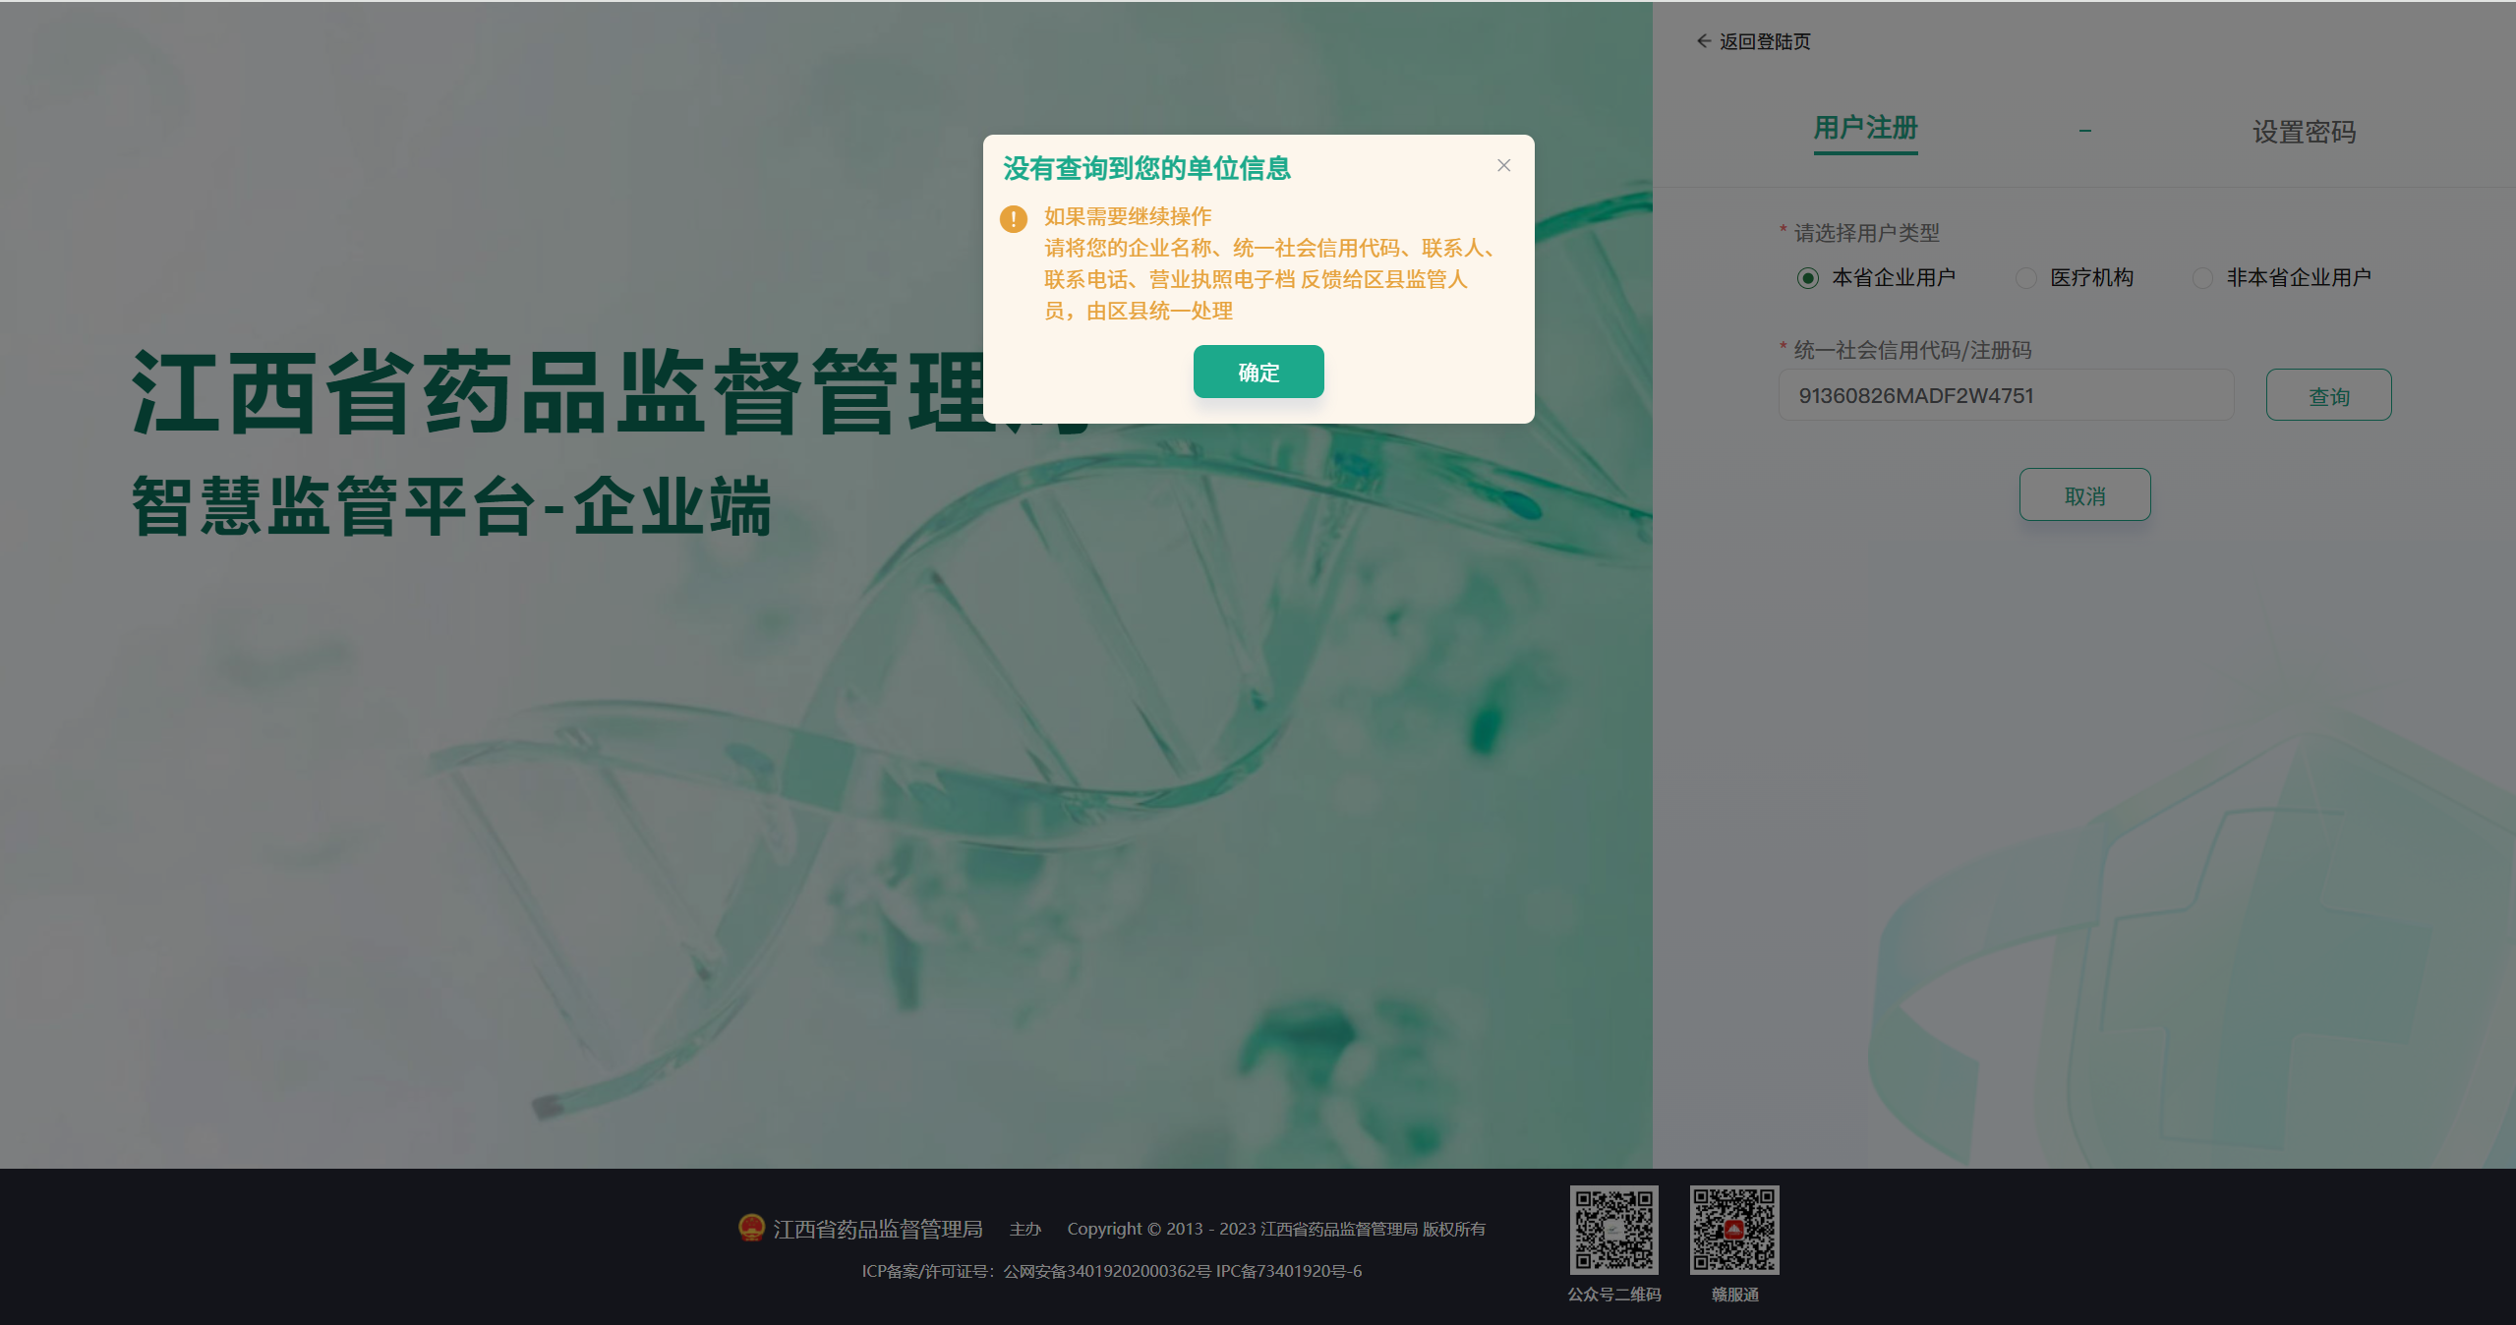

6.若出现“下一步”提示，则点击“下一步”。并填写相关信息。注：联系人及联系电话需要牢记，后续忘记密码需要该信息。若忘记可以咨询网站相关维护人员。
